Ahnen Familie Niemann

Ulrike Niemann

2024-05-20

Probanden: Juliane und Ulrike Niemann

Bisher wurden 1676 Personen erfasst, davon sind 2 Probanden, 536 direkte Vorfahren und 1138 verwandt oder verschwägert.

Die eingelesene Ahnen-Datei ist vom 18.05.2024.

## Generation - nur direkte Vorfahren

Anteil erfasster direkter Vorfahren an allen möglichen Vorfahren.

Wir haben 8 “doppelte” direkten Vorfahren (doppelte Kekule). (z.B. durch Heirat von Cousin oder so ??)

Hier die betroffenen Generationen:

| Generation | Anzahl |
| --- | --- |
| Generation VII (Obereltern) | 2 |
| Generation VIII (Obergroßeltern) | 4 |
| Generation X (Stammeltern) | 2 |

Das heißt: die 536 direkten Vorfahren/Personen entsprechen eigentlich 536 + 8 = 544 direkten Ahnen. (richtig??)

| Generation | Anzahl | Vorfahren | Prozent |
| --- | --- | --- | --- |
| Generation I (Eltern) | 2 | 2 | 100,0% |
| Generation II (Großeltern) | 4 | 4 | 100,0% |
| Generation III (Urgroßeltern) | 8 | 8 | 100,0% |
| Generation IV (Alteltern (Ur-Urgroßeltern)) | 16 | 16 | 100,0% |
| Generation V (Altgroßeltern) | 29 | 32 | 90,6% |
| Generation VI (Alturgroßeltern) | 54 | 64 | 84,4% |
| Generation VII (Obereltern) | 92 | 128 | 71,9% |
| Generation VIII (Obergroßeltern) | 123 | 256 | 48,0% |
| Generation IX (Oberurgroßeltern) | 93 | 512 | 18,2% |
| Generation X (Stammeltern) | 59 | 1024 | 5,8% |
| Generation XI (Stammgroßeltern) | 38 | 2048 | 1,9% |
| Generation XII (Stammurgroßeltern) | 15 | 4096 | 0,4% |
| Generation XIII (Ahneneltern) | 5 | 8192 | 0,1% |
| Generation XIV (Ahnengroßeltern) | 6 | 16384 | 0,0% |
| Total | 544 | 32766 | 1,7% |

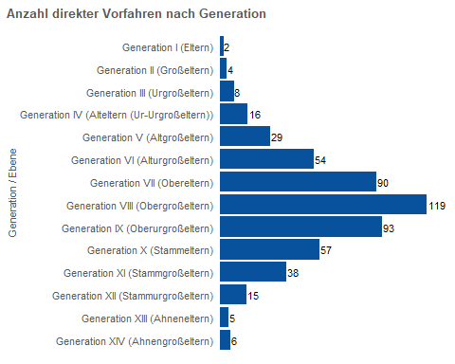

## KekuleNr und Versuch eines Stammbaums

Nur zum Verständnis - KekuleNr (hier: bis 60):

* Männer = gerade KekuleNr, Frauen die darauffolgende ungerade KekuleNr
* also: Wolfgang = 2, Renate = 3
* Kind ist damit immer: KekuleNr / 2 -> abgerundet
* Wolfgangs Eltern: KekuleNr 4+5 -> jeweils / 2 abgerundet: KekuleNr Kind (Wolfgang) = 2
* der mittlere Knoten (1) repräsentiert hier Juliane+Ulrike

## Version Wolfgang: Anzahl gemeinsamer Kinder DER ELTERN der direkten Linie (Eltern, Großeltern, Urgroßeltern…)

| Kinderzahl_der_Eltern | Anzahl | Prozent |
| --- | --- | --- |
| 1 | 85 | 28,7% |
| 2 | 34 | 11,5% |
| 3 | 33 | 11,1% |
| 4 | 38 | 12,8% |
| 5 | 29 | 9,8% |
| 6 | 22 | 7,4% |
| 7 | 20 | 6,8% |
| 8 | 15 | 5,1% |
| 9 | 9 | 3,0% |
| 10 | 3 | 1,0% |
| 11 | 3 | 1,0% |
| 12 | 5 | 1,7% |
| Total | 296 | 100,0% |

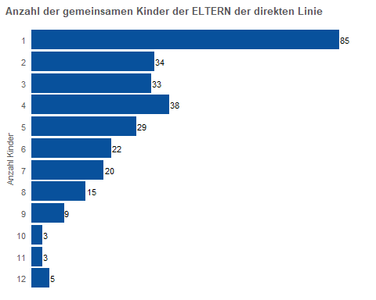

## Gesamtzahl der Kinder der direkten Linie (Mutter, Vater, Großmütter, Großväter,…)

Hier also die Gesamtzahl der Kinder, entspricht Kindern aus jeweils allen Familien, also nicht nur die Vorfahren-Stamm-Familie.

| SUMME_KINDER | Anzahl | Prozent |
| --- | --- | --- |
| 1 | 112 | 20,9% |
| 2 | 62 | 11,6% |
| 3 | 59 | 11,0% |
| 4 | 77 | 14,4% |
| 5 | 59 | 11,0% |
| 6 | 46 | 8,6% |
| 7 | 44 | 8,2% |
| 8 | 32 | 6,0% |
| 9 | 17 | 3,2% |
| 10 | 8 | 1,5% |
| 11 | 8 | 1,5% |
| 12 | 11 | 2,1% |
| 13 | 1 | 0,2% |
| Total | 536 | 100,0% |

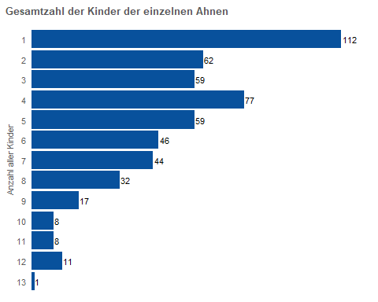

## Version Ulrike: Anzahl Kinder - Anzahl der direkten Vorfahren

| AnzahlKinder | Anzahl | Prozent |
| --- | --- | --- |
| 1 | 123 | 22,9% |
| 2 | 63 | 11,8% |
| 3 | 65 | 12,1% |
| 4 | 76 | 14,2% |
| 5 | 57 | 10,6% |
| 6 | 44 | 8,2% |
| 7 | 39 | 7,3% |
| 8 | 30 | 5,6% |
| 9 | 17 | 3,2% |
| 10 | 6 | 1,1% |
| 11 | 6 | 1,1% |
| 12 | 10 | 1,9% |
| Total | 536 | 100,0% |

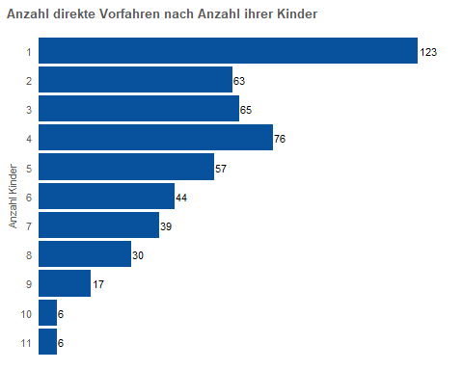

### Mittlere Anzahl Kinder - alle direkten Vorfahren

| Generation | Mittelwert Anzahl Kinder | Anzahl |
| --- | --- | --- |
| Generation I (Eltern) | 2.0 | 2 |
| Generation II (Großeltern) | 1.5 | 4 |
| Generation III (Urgroßeltern) | 2.2 | 8 |
| Generation IV (Alteltern (Ur-Urgroßeltern)) | 4.5 | 16 |
| Generation V (Altgroßeltern) | 4.7 | 29 |
| Generation VI (Alturgroßeltern) | 5.1 | 54 |
| Generation VII (Obereltern) | 4.7 | 90 |
| Generation VIII (Obergroßeltern) | 3.9 | 119 |
| Generation IX (Oberurgroßeltern) | 3.6 | 93 |
| Generation X (Stammeltern) | 3.4 | 57 |
| Generation XI (Stammgroßeltern) | 4.6 | 38 |
| Generation XII (Stammurgroßeltern) | 4.9 | 15 |
| Generation XIII (Ahneneltern) | 5.2 | 5 |
| Generation XIV (Ahnengroßeltern) | 2.0 | 6 |
| Alle direkten Vorfahren | 4.1 | 536 |

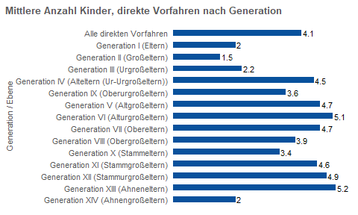

## Anzahl Kinder - Anzahl der direkten Vorfahren-PAARE

| AnzahlKinder | Anzahl | Prozent |
| --- | --- | --- |
| 1 | 85 | 28,7% |
| 2 | 34 | 11,5% |
| 3 | 33 | 11,1% |
| 4 | 38 | 12,8% |
| 5 | 29 | 9,8% |
| 6 | 22 | 7,4% |
| 7 | 20 | 6,8% |
| 8 | 15 | 5,1% |
| 9 | 9 | 3,0% |
| 10 | 3 | 1,0% |
| 11 | 3 | 1,0% |
| 12 | 5 | 1,7% |
| Total | 296 | 100,0% |

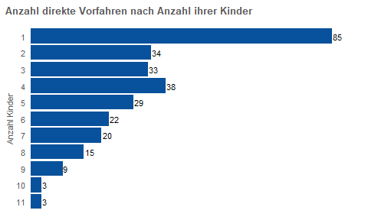

### Mittlere Anzahl Kinder - alle direkten Vorfahren-PAARE

| Generation | Mittelwert Anzahl Kinder | Anzahl |
| --- | --- | --- |
| Generation I (Eltern) | 2.0 | 1 |
| Generation II (Großeltern) | 1.5 | 2 |
| Generation III (Urgroßeltern) | 2.2 | 4 |
| Generation IV (Alteltern (Ur-Urgroßeltern)) | 4.5 | 8 |
| Generation V (Altgroßeltern) | 4.5 | 15 |
| Generation VI (Alturgroßeltern) | 4.8 | 29 |
| Generation VII (Obereltern) | 4.7 | 46 |
| Generation VIII (Obergroßeltern) | 3.7 | 67 |
| Generation IX (Oberurgroßeltern) | 3.2 | 55 |
| Generation X (Stammeltern) | 3.1 | 33 |
| Generation XI (Stammgroßeltern) | 4.3 | 21 |
| Generation XII (Stammurgroßeltern) | 4.3 | 9 |
| Generation XIII (Ahneneltern) | 4.7 | 3 |
| Generation XIV (Ahnengroßeltern) | 2.0 | 3 |
| Alle direkten Vorfahren | 4.1 | 536 |

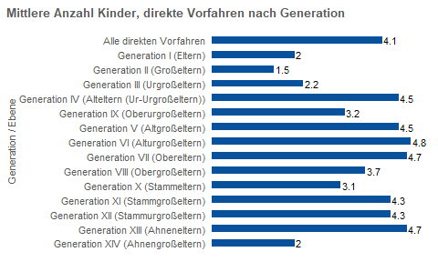

## Geburt / Jahrhundert - Alle

| Geburt | Anzahl | Prozent |
| --- | --- | --- |
| 1600 - 1699 | 120 | 7,2% |
| 1700 - 1799 | 656 | 39,1% |
| 1800 - 1899 | 425 | 25,4% |
| 1900 - 1999 | 76 | 4,5% |
| 2000 - 2099 | 16 | 1,0% |
| (keine Angabe) | 383 | 22,9% |
| Total | 1676 | 100,0% |

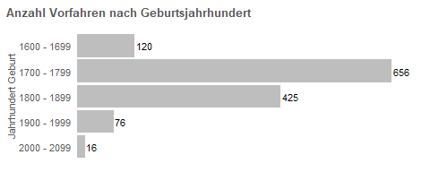

## Generation und Geburtsjahrhundert - nur Direktvorfahren

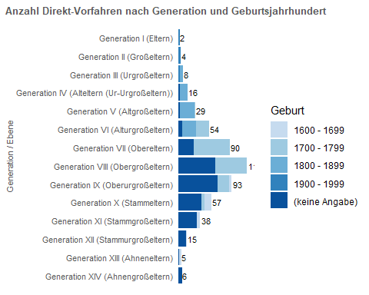

## Erreichtes Alter

### Alter: Nur Direkt-Vorfahren

| Altersgruppe | Anzahl | Prozent |
| --- | --- | --- |
| 20 bis unter 30 Jahre | 2 | 0,4% |
| 30 bis unter 40 Jahre | 12 | 2,2% |
| 40 bis unter 50 Jahre | 22 | 4,1% |
| 50 bis unter 60 Jahre | 51 | 9,5% |
| 60 bis unter 70 Jahre | 60 | 11,2% |
| 70 bis unter 80 Jahre | 56 | 10,4% |
| 80 Jahre und älter | 25 | 4,7% |
| keine Angabe | 308 | 57,5% |
| Total | 536 | 100,0% |

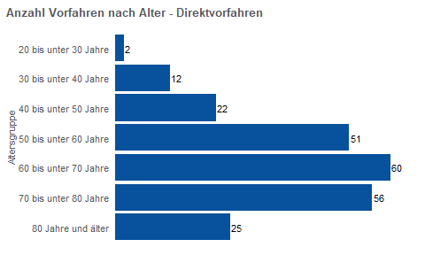

### Alter: Alle Vorfahren

| Altersgruppe | Anzahl | Prozent |
| --- | --- | --- |
| unter 5 Jahre | 119 | 7,1% |
| 5 bis unter 10 Jahre | 32 | 1,9% |
| 10 bis unter 20 Jahre | 19 | 1,1% |
| 20 bis unter 30 Jahre | 25 | 1,5% |
| 30 bis unter 40 Jahre | 30 | 1,8% |
| 40 bis unter 50 Jahre | 49 | 2,9% |
| 50 bis unter 60 Jahre | 88 | 5,3% |
| 60 bis unter 70 Jahre | 103 | 6,1% |
| 70 bis unter 80 Jahre | 100 | 6,0% |
| 80 Jahre und älter | 48 | 2,9% |
| keine Angabe | 1063 | 63,4% |
| Total | 1676 | 100,0% |

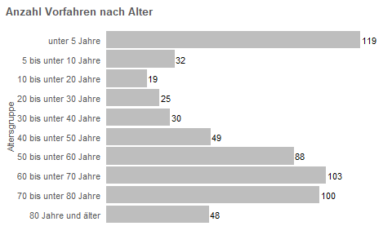

### Mittleres Alter nach Jahrhunderten - Alle

| Geburt | Mittelwert Alter | Anzahl |
| --- | --- | --- |
| 1600 - 1699 | 51.3 | 51 |
| 1700 - 1799 | 44.6 | 275 |
| 1800 - 1899 | 41.5 | 251 |
| 1900 - 1999 | 55.0 | 36 |
| Alle Vorfahren | 44.5 | 613 |

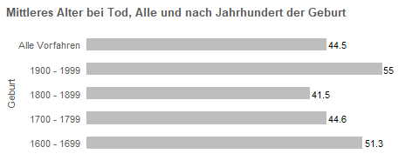

# Karten

Den Geodaten fügen wir ein leichtes “Rauschen” hinzu, damit Dublikate (Vorfahren mit gleichen Geodaten) beim Reinscrollen trotzdem sichtbar werden.

Beim Pop-Up sind die Namen hinterlegt.

### Version 1

Direkt- vs. weitere Vorfahren.

Wiso ist da ein schwedischer noName ??

### Version 2

Geburtsorte nach Jahrhundert der Geburt.

Es gibt außerdem viele verschiedene Hintergrundkarten, da ist noch das optimale zu wählen…

siehe z.B. http://leaflet-extras.github.io/leaflet-providers/preview/

## Version 3: direkte Vorfahren nach Stamm

… hier kommt bald noch mehr …